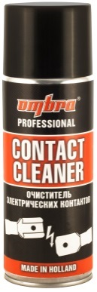
Очиститель и защита электроконтактов
Артикул OMC10540
Инструкция по применению
Назначение: Обеспечивает эффективное очищение различных электрических компонентов от продуктов коррозии и загрязнений, препятствующих нормальной работе систем.
Быстро и эффективно очищает:
- Электрические разъёмы
- Выключатели
- Клеммы ламп
- Клеммы предохранителей
- Детали системы зажигания
- Контакты аккумулятора
- Контактов стартера
- Контактов генератора
Удаляет:
- Масляные загрязнения
- Воду
- Продукты коррозии
Применение: Нанести средство на обрабатываемые контакты или детали. В случае сильного загрязнения, оставить средство на 2-3 минуты, затем удалить загрязнения чистой салфеткой.
Особенности продукта:
- Очиститель и защита электроконтактов OMBRA, содержит небольшое количество силикона в отличие от большинства препаратов на рынке.
- Распылительная головка вращается на 360°
- Распыление возможно при любом положении баллона.
Применение очистителя OMBRA не влечёт за собой сбои в работе электроники автомобиля.
Внимание!!!!! Не наносить на детали под напряжением.

